Муниципальное автономное общеобразовательное учреждение
«Коктюльская средняя общеобразовательная школа»
структурное подразделение д/сад «Березка»
627046, Тюменская область, Ялуторовский район, с. Коктюль, ул. Школьная 13, тел.8(34535) 96-197
koktul_school@inbox.ru

Хороводная игра с элементами физических упражнений
«Шёл король по лесу»
Шел король по лесу, по лесу, по лесу
Нашел себе принцессу, принцессу, принцессу.
Давай с тобой попрыгаем, попрыгаем, попрыгаем.
И ножками подрыгаем, подрыгаем, подрыгаем.
И ручками похлопаем, похлопаем, похлопаем.
И ножками потопаем, потопаем, потопаем.
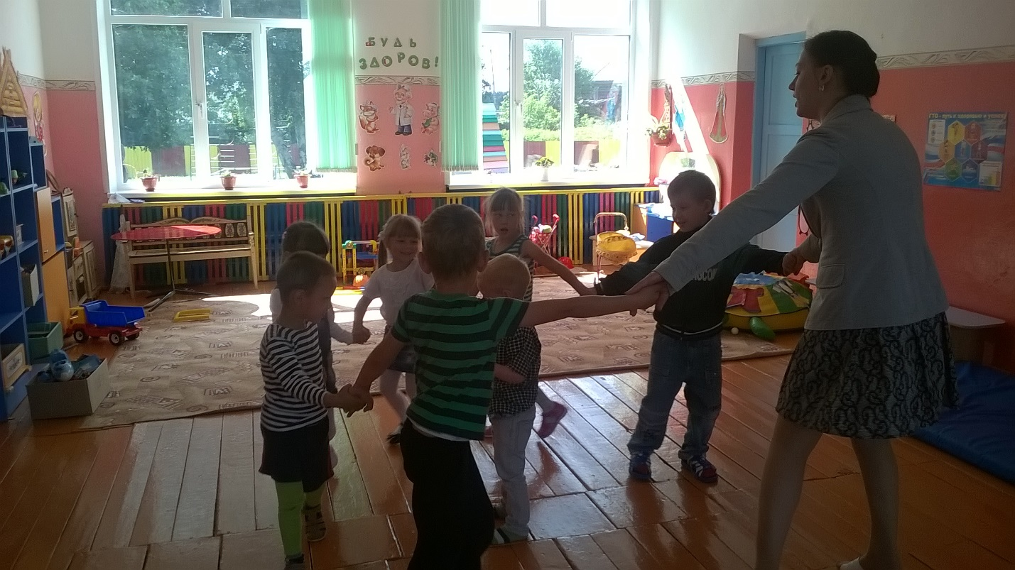

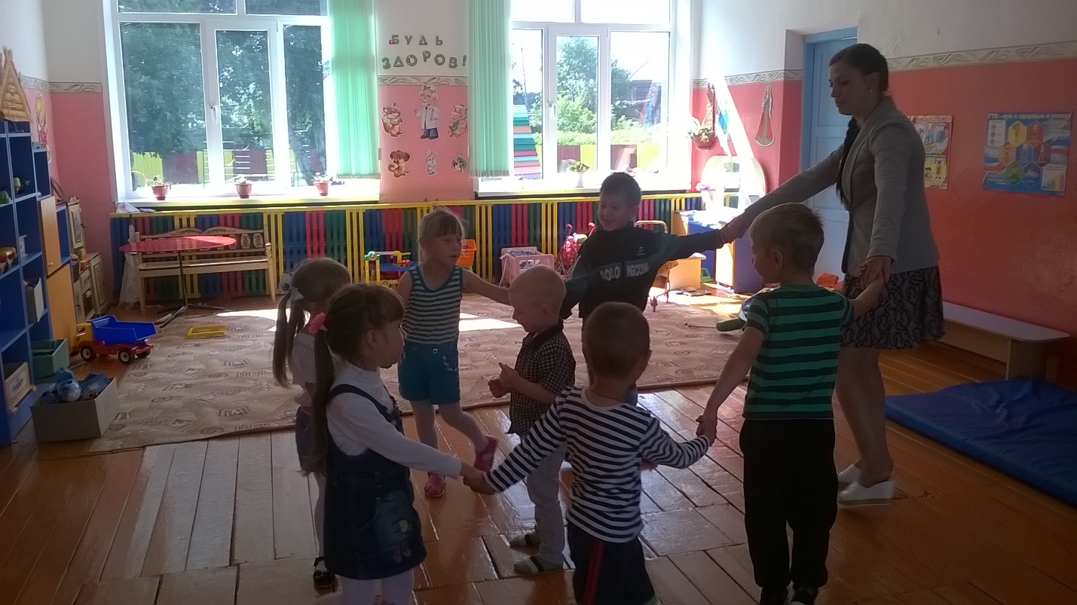

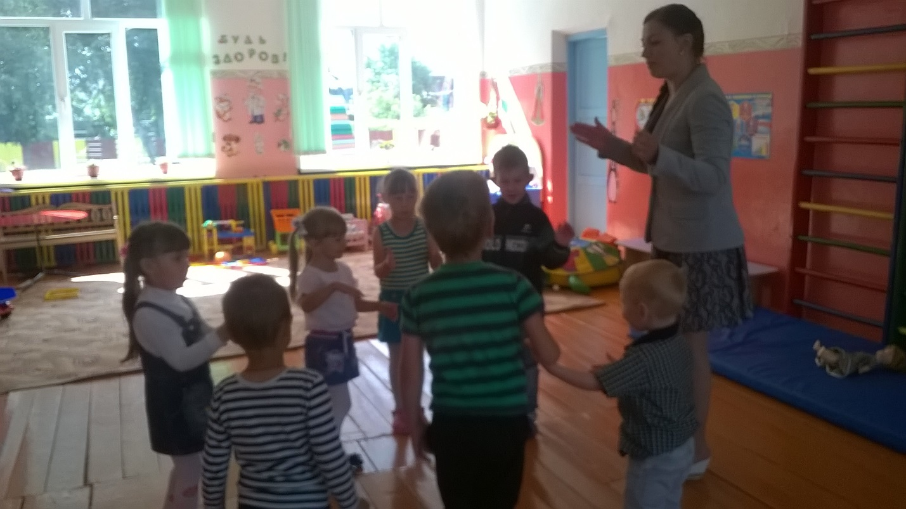

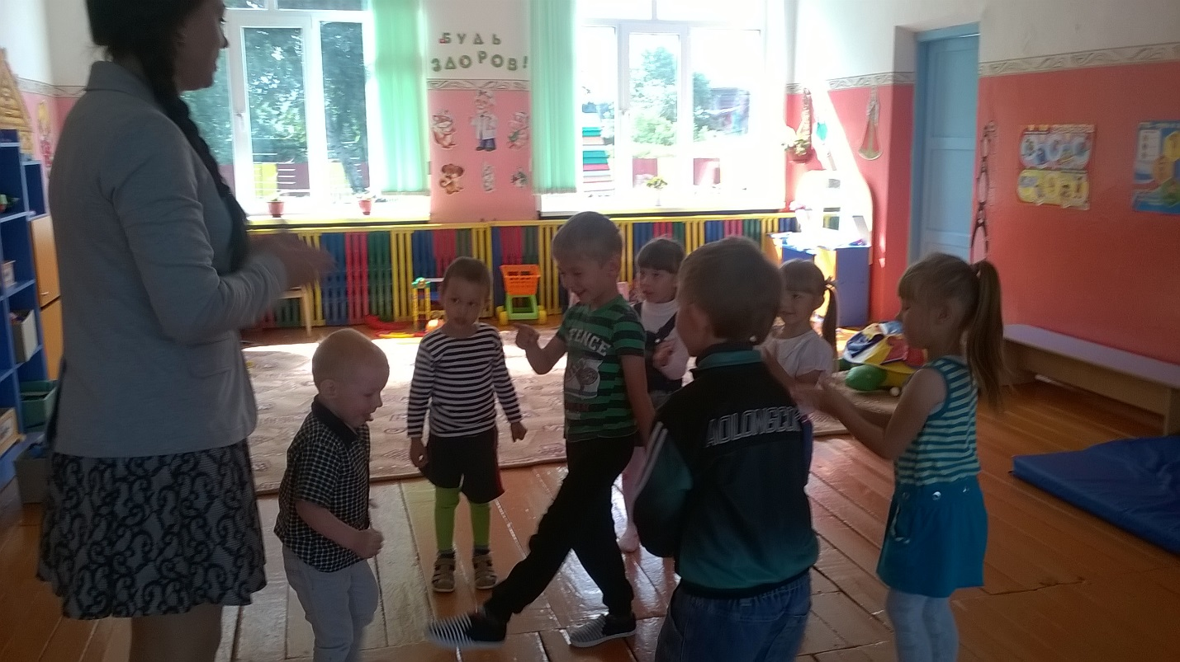

Раскрашиваем «Сказочных героев»
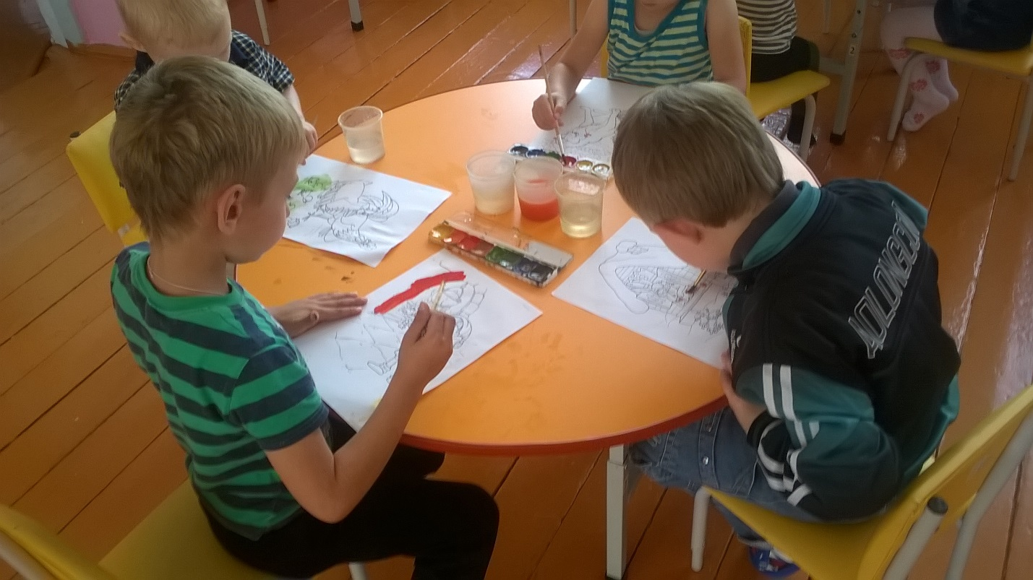
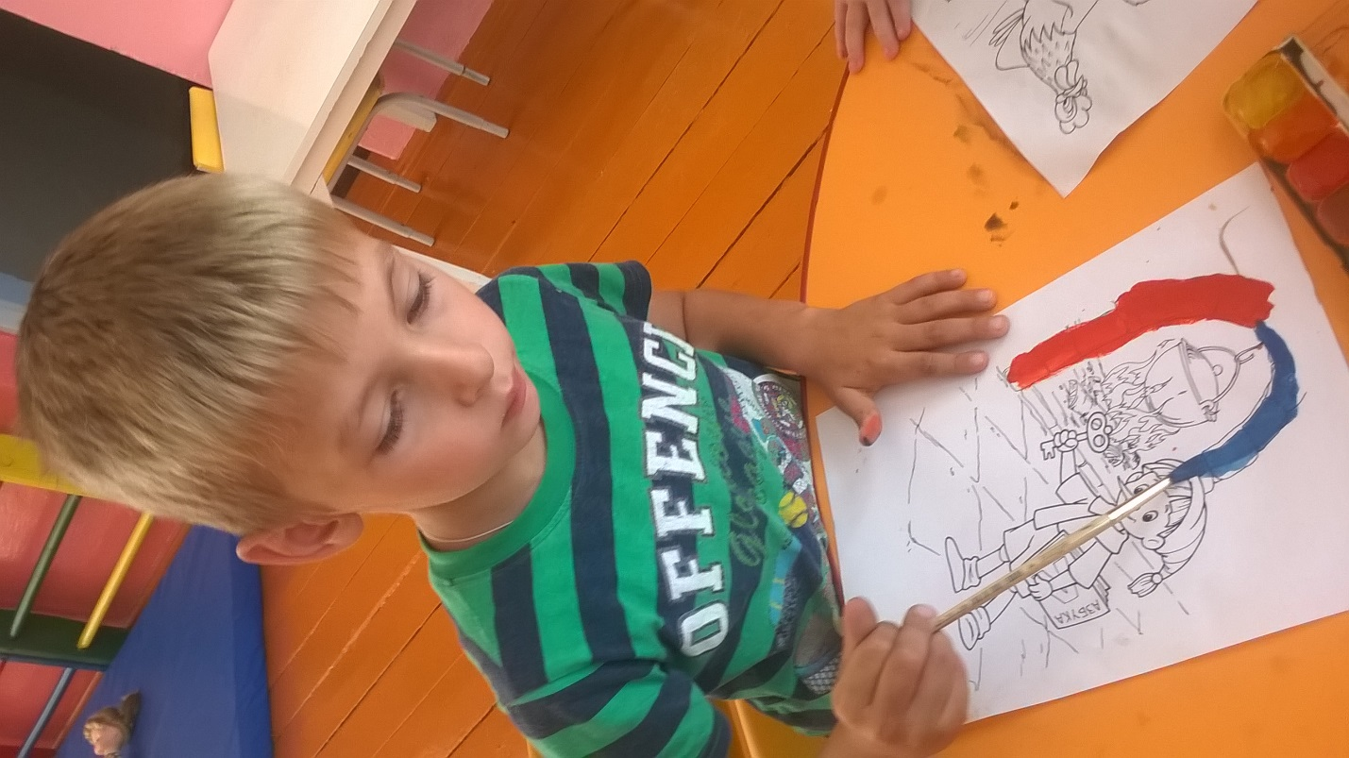
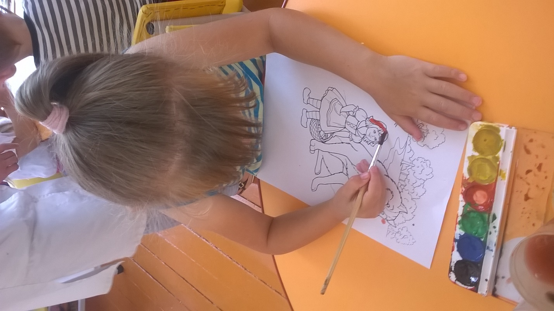
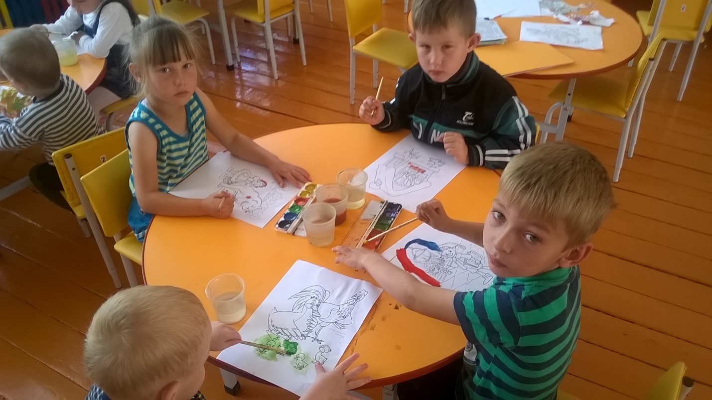
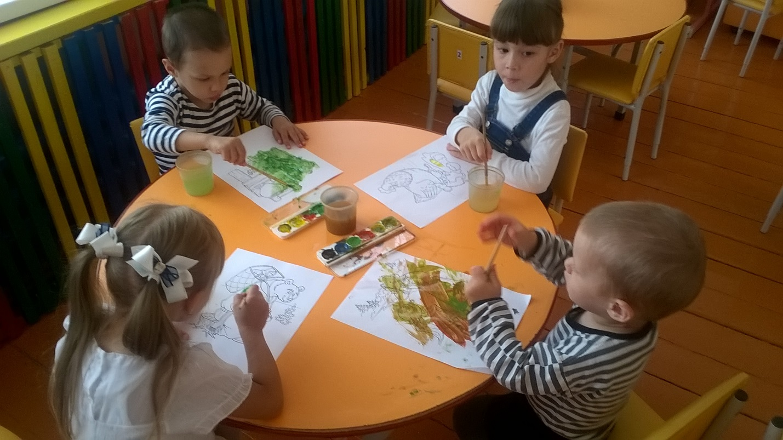
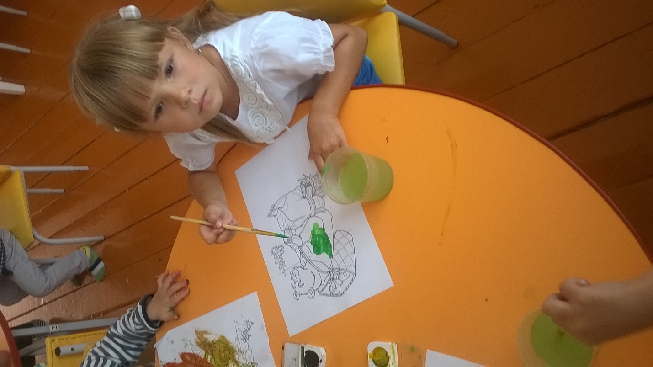
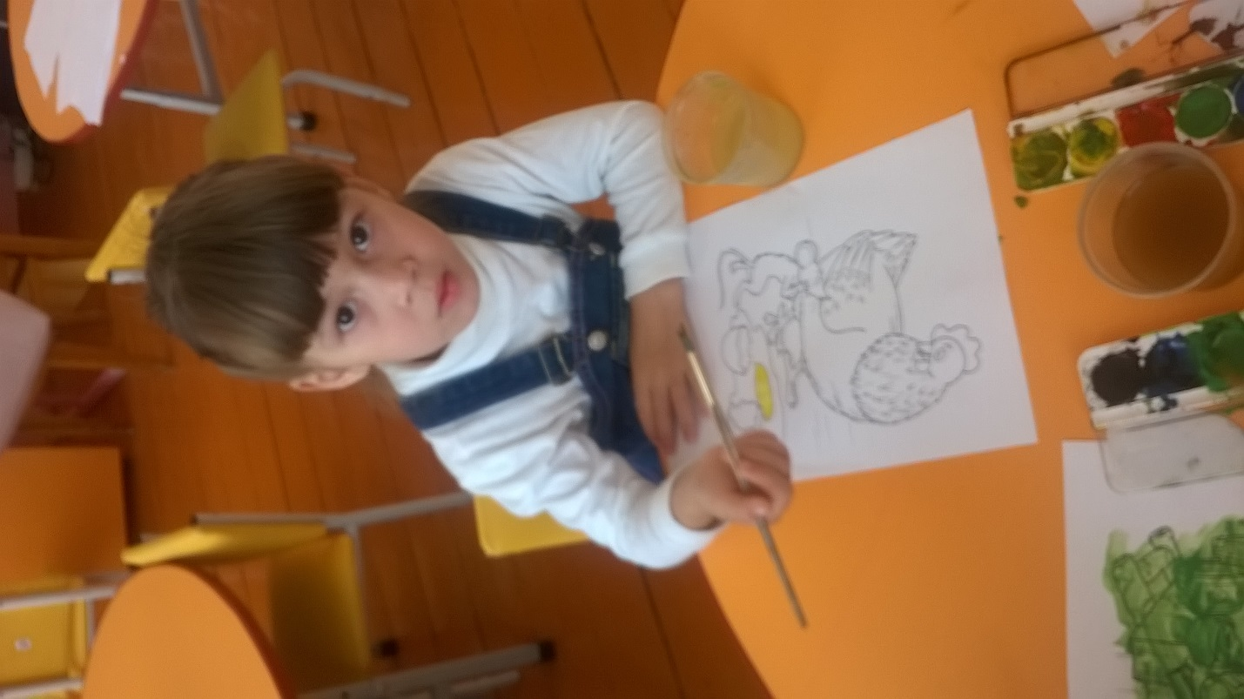
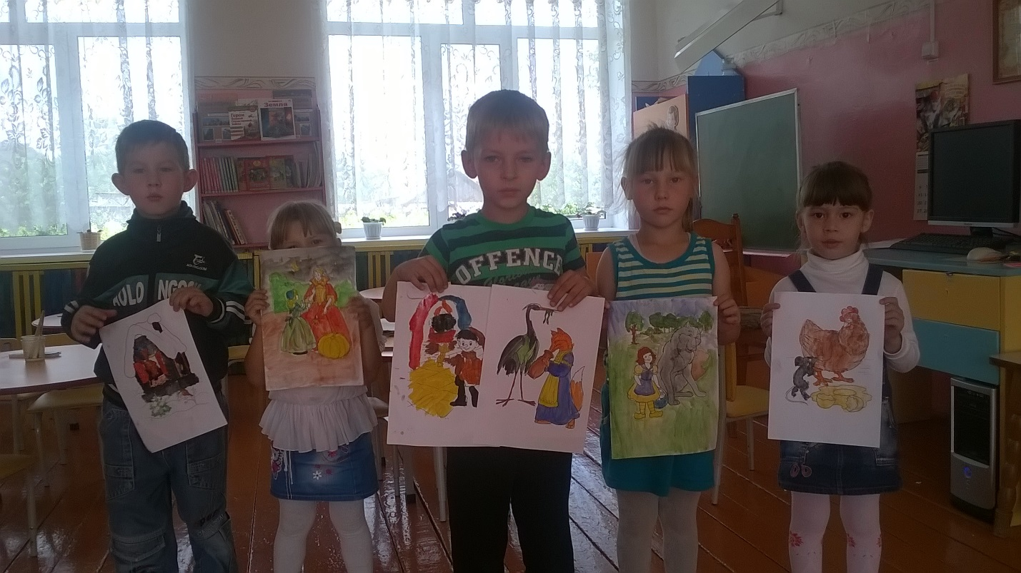
Сочиняем сказку и изготавливаем книгу.
